动车组受电弓网故障监测系统
误报抑制率新旧对比与提升分析报告
（旧版交付基准 279 例 VS 最新现场实测 469 例对比分析）

一、 核心指标提升对比汇总
核心评测维度 | 旧版数据基准 | 最新现场实测 | 绝对提升幅度 | 相对提升幅度
10大场景合计误报抑制率 | 45.88% (128/279例) | 76.97% (361/469例) | +31.09% | +67.76%
非脏污环境抗扰无误报率 | 41.86% (18/43例) | 72.96% (143/196例) | +31.10% | +74.30%

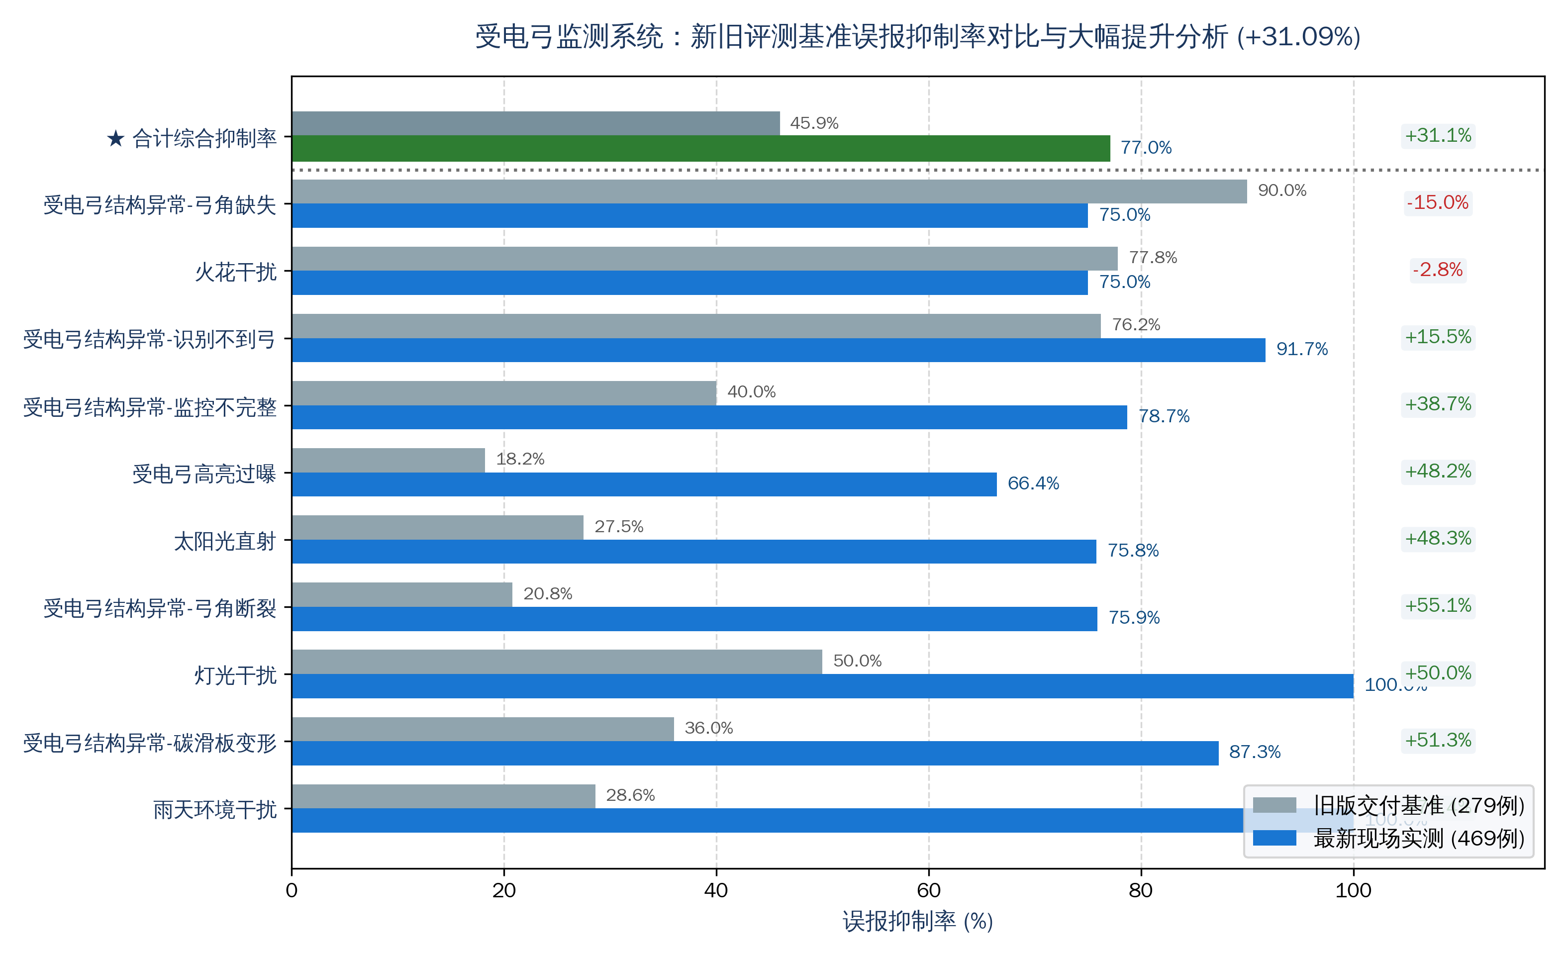
图 1-1 受电弓监测系统：新旧评测基准误报抑制率对比与大幅提升分析图 (+31.09%)

